TECHNICKÁ UNIVERZITA VO ZVOLENE
DREVÁRSKA FAKULTA

Katedra fyziky, elektrotechniky a aplikovanej mechaniky

Predmet: Riadiace systémy inteligentných budov

Laboratórna úloha č. 2: Fotovoltický panel

Akad. rok: Dátum:
Vypracoval: Prevzal:
Prístroje a pomôcky:
Zdroj žiarenia (halogénová lampa), fotovoltický panel s podstavcom, 2 ks digitálnych multimetrov, spotrebič (žiarovka), meter, kalkulačka, prepojovacie vodiče.
Teória:
Fotovoltické panely patria do skupiny obnovitelných zdrojov energie. Na generovnaie elektrickej energie využívajú prirodzený zdroj žiarenia – Slnko. Pri výrobe elektrikny neprodukujú žiadne odpady, emisie ani hluk. Ako základný materiál na výrobu fotovoltických panelov sa používa kremík. Bežná účinnosť premeny energie je 12 – 18% (v závislosti od použitej technológie výroby), špičkové panely dosahujú účinnosť 22%. Životnosť panelov sa bežne udáva v rozsahu 20 – 30 rokov. Návratnosť investície je asi 10 rokov (pri rodinnom dome a optimalizovanom návrhu). Po skončení životnosti je pri súčasnej technológii možné dosiahnuť až 85% mieru recyklácie.
Množstvo elektrickej energie generovanej fotovoltickým panelom závisí nielen od efektívnosti premeny energie Slnka na elektrinu, ale výrazne aj od vzájomnej polohy Slnka a plochy panela, príp. od znečistenia na povrchu panela a v atmosfére. Najväčšia účinnosť sa dosahuje, ak slnečné lúče dopadajú kolmo na rovinu panela. S odklonom od kolmice sa účinnosť znižuje. Rovnako na generovaný výkon vplýva aj výška Slnka nad horizontom, pretože ráno po východe a večer pred západom slnečné lúče prekonávajú významne dlhšiu dráhu zemskou atmosférou, čo znižuje energetický obsah žiarenia.
Elektrická práca generovaná panelom sa určí ako súčin okamžitého výkonu vo wattoch a času v hodinách, počas ktorého je tento výkon generovaný. Jednotkou vygenerovanej práce je teda watthodina (Wh), alebo jej násobky (kWh, MWh).
Cieľ:
Experimentálne overiť vplyv uhla dopadu žiarenia na efektívnosť premeny žiarenia na elektrickú energiu, výpočtom stanoviť množstvo energie vygenerované pri optimálnej orientácii (juh) za 24 hodín.
Pracovný postup:
1. Jednotlivé časti experimentálnej zostavy usporiadajte podľa schémy na obr. 1 a zapojte.
2. Fotovoltický panel nastavte tak, aby svetlo dopadalo kolmo na plochu panela.
3. Odmerajte generovaný prúd a napätie a hodnoty zapíšte do tabuľky.
4. Natočte panel o 15° okolo vertikálnej osi a zmerajte prúd a napätie generované panelom.
5. Natáčanie opakujte až do polohy, kedy je plocha panela rovnobežná so smerom šírenia žiarenia (žiarenie dapadá na povrch panela pod uhlom 0°).
6. Panel nastavte späťdo polohy z bodu 2.
7. Opakujte postup z bodu 3. – 6. s natáčaním okolo horizontálnej osi.
8. Dopočítajte v Tab. 1 hodnoty výkonu generované panelom. Vypočítajte % pokles výkonu v závislosti od uhla natočenia (%_{Pmax}). Regresnou analýzou stanovte matematickú závislosť poklesu výkonu od uhla natočenia (pre oba smery rotácie).
9. Na základe výsledkov experimentu vypočítajte elektrickú prácu vo Wh teoreticky vygenerovanú panelom natočeným na juh pod uhlom 41° nad horizontom počas 24 hod. intevalu v čase letného a zimného slnovratu (pri jasnej oblohe). Výpočet uskutočnite v hodinových intervaloch. Na výpočet využite graf pomyselného pohybu Slnka po oblohe (viď. Príloha).
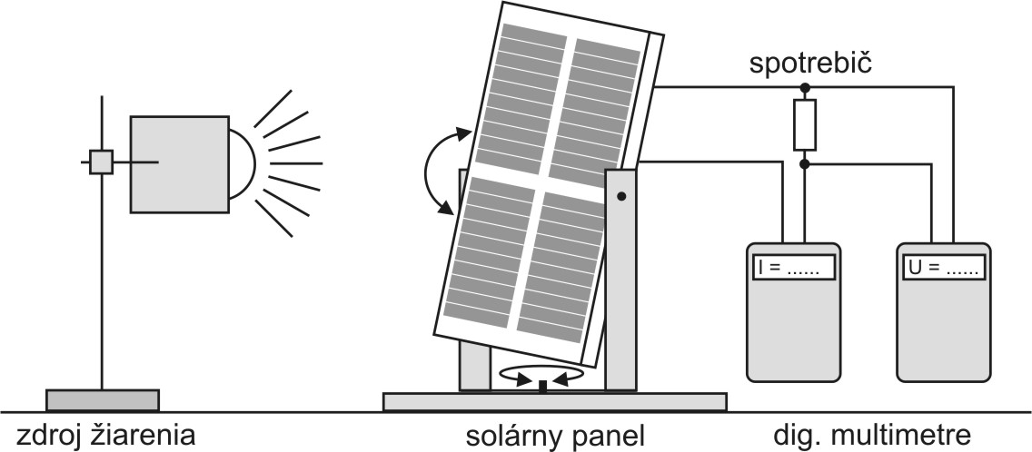
Obr. 1: Schéma usporiadania experimentu pre meranie elektrického výkonu fotovoltického panela
Tab. 1: Tabuľka nameraných hodnôt
 | Zvislá os rotácie |  |  |  | Vodorovná os rotácie
uhol | U (V) | I (mA) | P (W) | %_{Pmax} | U (V) | I (mA) | P (W) | %_{Pmax}
0°
15°
30°
45°
60°
75°
90°

Výpočty:

Záver:

Príloha
